**第十六届山东省职业院校技能大赛**

**中职组“互联网+wifi移动互联”赛项**

**竞赛样题**

赛题说明

## 一、竞赛内容分布

模块一：无线网络规划与实施（25%）

模块二：网络搭建与网络冗余备份方案部署（20%）

模块三：移动互联网搭建网优与认证（30%）

模块四：出口安全防护与审计（20%）

另有：赛场规范和文档规范（5%）

## 二、竞赛时间

竞赛时间为3个小时。

## 三、竞赛注意事项

1. 竞赛所需的硬件、软件和辅助工具由组委会统一布置，选手不得私自携带任何软件、移动存储、辅助工具、移动通信等进入赛场。

2. 请根据大赛所提供的比赛环境，检查所列的硬件设备、软件清单、材料清单是否齐全，计算机设备是否能正常使用。

3. 操作过程中，需要及时保存设备配置。比赛结束后，所有设备保持运行状态，不要拆动硬件连接。

4. 比赛完成后，比赛设备、软件和赛题请保留在座位上，禁止将比赛所用的所有物品（包括试卷和草纸）带离赛场。

5. 裁判以各参赛队提交的竞赛结果文档为主要评分依据。所有提交的文档必须按照赛题所规定的命名规则命名，不得以任何形式体现参赛院校、工位号等信息。

## 四、竞赛结果文件的提交

按照题目要求，提交符合模板的WORD文件和设备配置文件。

赛题背景

CII网络公司业务不断发展壮大。为了更好地促进分部业务的发展以及与交流，需要进行分部信息化建设。同时为了更好管理数据，提供服务，公司决定建立自己的小型数据中心及云计算服务平台，以达到快速、可靠交换数据，以及增强业务部署弹性的目的。同时考虑员工移动办公的需求在总部及所有分部有线网络的基础上建设无线网络，另外为员工访问互联网申请独立的运营商线路避免访问互联网数据过多影响正常业务数据的交互，同时针对访问互联网数据进行身份认证与信息审计确保用网安全。

## 模块一：无线网络规划与实施

集团公司最近在济南新租用了一栋综合商住两用楼用于公司临时办公，由于原楼层未进行信息化改造，考虑到是短期租用，公司信息部建议通过部署无线来实现网络接入，用于购置无线设备的预算为10.5万元。

1. **业务背景及需求：**

* **楼宇的相关信息如下：**

**建筑使用说明：**该楼宇为一栋商住综合楼，可供公司员工住宿、办公和会议，目前该公司租用了一楼。

**建筑现场情况：**该楼宇为室内无吊顶，原有强电布线室内外均采用了pvc线槽敷设，和管理处协商后确认，只允许在宿舍区进行穿墙施工。

**建筑物弱电间情况:** 该楼宇目前没有独立的弱电间，经同管理处协商，弱电间位置位于最左侧走廊，安装位置为在108房间外，安装方式为壁挂式，整层建筑的平面布局图如图1-1所示：

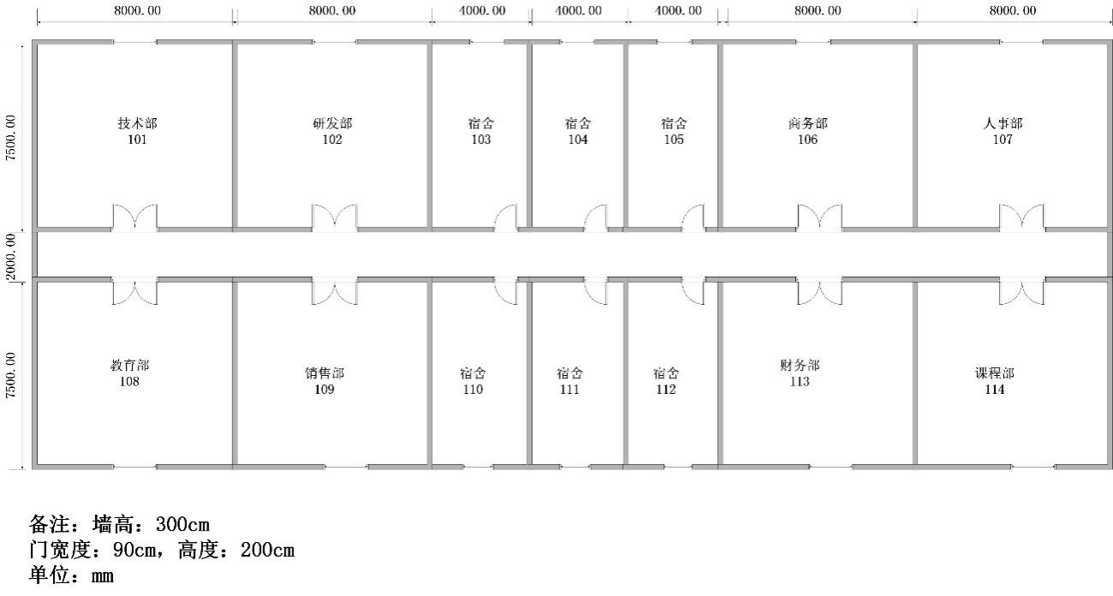

图1-1 平面布局图

* **无线产品的参数与价格**

表1-1 无线产品价格表

|  |  |  |  |  |  |
| --- | --- | --- | --- | --- | --- |
| **产品型号** | **产品特征** | **传输速率 （2.4G/最大）** | **推荐/最大带点数** | **功率** | **价格（元）** |
| AP330-I | 双频双流 | 300M/1.167G | 32/256 | 100mw | 6000 |
| AP220-E（M）-V3.0 | 双频双流 | 300M/600M | 32/256 | 100mw | 11000 |
| RG-Cab-SMA-10m | 10米馈线 | N/A | N/A | N/A | 1600 |
| RG-Cab-SMA-15m | 15米馈线 | N/A | N/A | N/A | 2400 |
| RG-IOA-2505-S1 | 双频单流/单频单流 | N/A | N/A | N/A | 500 |
| AP110-w | 单频单流 | 150M | 12/32 | 60mw | 2500 |
| S2928G-24P | 24口POE交换机 | N/A | N/A | 240w | 15000 |
| WS6008 | 无线控制器 | 6*1000M | 32/200 | 40w | 50000 |

* **网络系统集成物料清单**

表1-2综合布线工程材料清单

|  |  |  |  |
| --- | --- | --- | --- |
| **产品名称** | **规格** | **容纳网线数** | **单位** |
| Cat5e网络配线架 | 24口、1U | 24 | 个 |
| 理线架 | 1U | 24 | 个 |
| PVC线槽 | 20mm*10mm*2.8m | 1~2 | 条 |
| 25mm*12.5mm*2.8m | 3~4 | 条 |
| 30mm*16mm*2.8m | 5~7 | 条 |
| 39mm*19mm*2.8m | 8~12 | 条 |
| 50mm*25mm*2.8m | 13~22 | 条 |
| PVC线槽底盒 | 标准 | 2 | 个 |
| PVC暗盒 | 标准 | 2 | 个 |
| PVC线管 | 16mm*2.8m | 1~3 | 条 |
| 20mm*2.8m | 2~5 | 条 |
| 25mm*2.8m | 4~8 | 条 |
| 金属桥架 | 50mm*25mm | 13~22 | 米 |
| 60mm*22mm | 13~23 | 米 |
| Cat5e网线 | 305米/箱 | N/A | 箱 |
| Cat5e水晶头 | 100个/盒 | N/A | 盒 |
| 机柜 | 6U | N/A | 个 |
| 机柜 | 12U | N/A | 个 |

1. **业务规划**

* **无线地勘部分**

根据提供的建筑平面布局图、项目预算（设备经费）和业务需求进行AP的规划与设计，通过虚拟仿真工程训练平台进行AP点位设计和无线信号仿真，确保重点覆盖员工宿舍和办公室。然后进一步做无线信道规划，并使用虚拟仿真工程训练平台输出无线AP点位示意图、无线热图和网络设备清单。

1. 使用虚拟仿真工程训练平台中无线平面设计系统绘制AP点位图（包括：AP型号、编号、信道等信息，其中信道采用2.4G的1、6、11三个信道进行规划），AP点位参考示意图如下。



1. 使用虚拟仿真工程训练平台中地勘热图设计系统，输出AP点位图的2.4G信号仿真热图（仿真信号强度要求大于-65dBm），参考示意图如下。

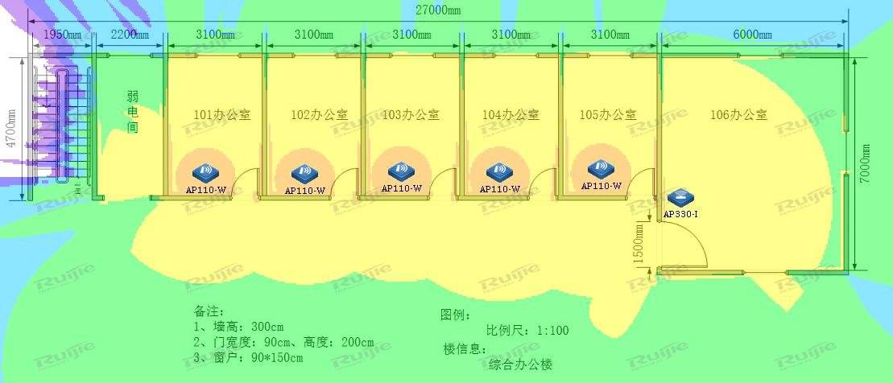

1. 使用虚拟仿真工程训练平台中无线清单设计系统输出该无线网络工程项目设备的预算表，网络设备型号和价格依据表1-1。

表1-3 设备清单预算表

|  |  |  |  |
| --- | --- | --- | --- |
| **产品型号** | **价格（元）** | **数量** | **总价** |
|  |  |  |  |
|  |  |  |  |
|  |  |  |  |
|  |  |  |  |
|  |  |  |  |
|  |  |  |  |
|  |  |  |  |
|  |  |  |  |
| 合计 | | |  |

* **网络系统集成工勘**

根据AP点位部署位置和建筑物现场情况，使用虚拟仿真工程训练平台输出无线网络工程项目施工的水平布线图、机柜安装示意图、网络配线架标签和物料清单。

1. 使用虚拟仿真工程训练平台中无线平面设计系统，根据无线AP点位和建筑物现场环境设计该无线网络的水平布线图，在进行综合布线型材选型中，根据GB50311-2016要求，线槽截面利用率不能高于50%，线管截面利用率不能高于30%，且线槽/管规格选择最小规格。参考示意图如下。



1. 使用虚拟仿真工程训练平台中无线平面设计系统，根据机柜上架设备清单，规划设备在机柜的安装位置、设备和网络配线架的标识，输出机柜安装示意图。参考示意图如下。



1. 根据无线AP点位编号信息，合理规划AP对应双绞线的上架位置，并在网络配线架面板做标注。请将机柜上网络配线架的标签信息（从左到右）填写到表1-4中。

表1-4 网络配线架标签表

|  |  |  |  |  |  |  |  |  |  |  |  |  |  |  |  |  |  |  |  |  |  |  |  |
| --- | --- | --- | --- | --- | --- | --- | --- | --- | --- | --- | --- | --- | --- | --- | --- | --- | --- | --- | --- | --- | --- | --- | --- |
| 网络配线架标签表 | | | | | | | | | | | | | | | | | | | | | | | |
| 1 | 2 | 3 | 4 | 5 | 6 | 7 | 8 | 9 | 10 | 11 | 12 | 13 | 14 | 15 | 16 | 17 | 18 | 19 | 20 | 21 | 22 | 23 | 24 |
|  |  |  |  |  |  |  |  |  |  |  |  |  |  |  |  |  |  |  |  |  |  |  |  |

1. 工程物料清单

使用虚拟仿真工程训练平台中无线清单设计系统，根据无线网络的水平布线图，计算本次无线网络工程的物料清单，其中网线采用平均值法进行估算，所有材料以表1-2为准。请将本次无线网络工程的物料清单填写到表1-5中。

表1-5 物料清单表

|  |  |  |  |
| --- | --- | --- | --- |
| **产品名称** | **规格** | **单位** | **数 量** |
|  |  |  |  |
|  |  |  |  |
|  |  |  |  |
|  |  |  |  |
|  |  |  |  |
|  |  |  |  |
|  |  |  |  |
|  |  |  |  |
|  |  |  |  |
|  |  |  |  |
|  |  |  |  |
|  |  |  |  |
|  |  |  |  |
|  |  |  |  |

提交竞赛结果文件（模块一）

制作竞赛结果文件：严格按照 “无线网络勘测设计答题卡.docx”文档格式要求制作输出竞赛结果文件，同时另存一份PDF格式文档（利用Office Word另存为pdf文件方式生成pdf格式文件）。

考生将竞赛结果文件“无线网络勘测设计答题卡.docx”和“无线网络勘测设计答题卡.pdf”保存到桌面上，并且拷贝到 “提交文档”目录下然后提交给现场工作人员。

*注意：考生所提交的文件是竞赛结果的唯一依据，请考生一定确保文件确实有效，能够正常读取。如有疑问，可咨询现场工作人员。*

**总体规划**

集团公司总部设有研发、市场、供应链、售后等4个部门，统一进行IP地址及业务资源的规划和分配。公司总部网络拓扑结构如图1-2所示。

其中两台S5750编号为S2、S3，作为总部的核心交换机,两台EG2000编号为EG1、EG2，作为总部互联网出口网关。一台S2628编号为S1，作为总部接入交换机；两台无线控制器WS6008编号为AC1、AC2作为所有无线接入的集中控制器。2台AP520编号为AP1，AP2，一台AP130编号为AP3作为总部的无线接入点。



图1-2网络拓扑结构图

请根据拓扑图及网络物理连接表完成设备的连线。

设备互联规范主要对各种网络设备的互联进行规范定义，在项目实施中，如用户无特殊要求，应根据规范要求进行各级网络设备的互联，统一现场设备互联界面，结合规范的线缆标签使用，使网络结构清晰明了，方便后续的维护。如下“表1-6 网络物理连接表”。

表1-6网络物理连接表

|  |  |  |  |  |
| --- | --- | --- | --- | --- |
| 源设备  名称 | 设备接口 | 接口描述 | 目标设备名称 | 设备接口 |
| S1 | Gi0/17 | Con_To_AP1 | AP1（AP520） |  |
| S1 | Gi0/18 | Con_To_AP2 | AP2（AP520） |  |
| S1 | Gi0/19 | Con_To_AP3 | AP3（AP130） |  |
| S1 | Gi0/25 | Con_To_S2_Gi0/3 | S2 | Gi0/3 |
| S1 | Gi0/26 | Con_To_S3_Gi0/3 | S3 | Gi0/3 |
| S2 | Gi0/1 | Con_To_EG1 _Gi0/1 | EG1 | Gi0/1 |
| S2 | Gi0/2 | Con_To_AC1 _Gi0/1 | AC1 | Gi0/1 |
| S2 | Gi0/3 | Con_To_S1_Gi0/25 | S1 | Gi0/25 |
| S2 | Gi0/4 | BFD | S3 | Gi0/4 |
| S2 | Gi0/5 | Con_To_ESS | ESS | GE0 |
| S2 | Gi0/6 | Con_To_AC2 _Gi0/1 | AC2 | Gi0/1 |
| S2 | Te0/25 |  | S3 | Te0/25 |
| S2 | Te0/26 |  | S3 | Te0/26 |
| S3 | Gi0/1 | Con_To_EG2 _Gi0/1 | EG2 | Gi0/1 |
| S3 | Gi0/2 | Con_To_AC1_Gi0/2 | AC1 | Gi0/2 |
| S3 | Gi0/3 | Con_To_S1_Gi0/26 | S1 | Gi0/26 |
| S3 | Gi0/4 | BFD | S2 | Gi0/4 |
| S3 | Gi0/6 | Con_To_AC2_Gi0/2 | AC2 | Gi0/2 |
| S3 | Te0/25 |  | S2 | Te0/25 |
| S3 | Te0/26 |  | S2 | Te0/26 |
| AC1 | Gi0/3 | Con_To_AC2_Gi0/3 | AC2 | Gi0/3 |
| AC1 | Gi0/4 | Con_To_AC2_Gi0/4 | AC2 | Gi0/4 |
| AC1 | Gi0/5 | Con_To_AC2_Gi0/5 | AC2 | Gi0/5 |
| AC2 | Gi0/3 | Con_To_AC1_Gi0/3 | AC1 | Gi0/3 |
| AC2 | Gi0/4 | Con_To_AC1_Gi0/4 | AC1 | Gi0/4 |
| AC2 | Gi0/5 | Con_To_AC1_Gi0/5 | AC1 | Gi0/5 |
| EG1 | GI0/1 | Con_To_S2_Gi0/1 | S2 | Gi0/1 |
| EG1 | GI0/3 | Con_To_CNC | NA | 模拟联通 |
| EG2 | GI0/1 | Con_To_S3_Gi0/1 | S3 | Gi0/1 |
| EG2 | GI0/3 | Con_To_CNC | NA | 模拟电信 |

-7网络设备名称表

|  |  |
| --- | --- |
| 拓扑图中设备名称 | 配置主机名（hostname名） |
| S1 | ZB-S2628-01 |
| S2/S3（VSU） | ZB-VSU-S5750 |
| AC1/AC2（VAC） | ZB-WS6008-VAC |
| EG1 | ZB-EG2000-01 |
| EG2 | ZB-EG2000-02 |
| AP1 | AP1 |
| AP2 | AP2 |
| AP3 | AP3 |

公司有4个不同业务部门，彼此间需要互联互通，同时也需要对某些业务进行互访限制。另外，各业务对网络可靠性要求较高，要求网络核心区域发生故障时的中断时间尽可能短。还有，网络部署时要考虑到网络的可管理性，并合理利用网络资源。

**模块二：网络搭建与网络冗余备份方案部署**

**1、设备配置规范**

* 根据总体规划内容，将所有的设备根据命名规则修订设备名称
* 为无线控制器开启SSH服务端功能，用户名和密码为admin，密码为明文类型。
* 为交换机开启Telnet功能，对所有Telnet用户采用本地认证的方式。创建本地用户，设定用户名和密码为admin，密码为明文类型
* 配置所有设备SNMP消息，版本采用V2C，读写的Community为“ruijie”，只读的Community为“public”，开启Trap消息。

**2、虚拟局域网及IPv4地址部署**

为了减少广播，需要规划并配置VLAN。具体要求如下：

* 配置合理，Trunk链路上不允许不必要VLAN的数据流通过。
* 为隔离网络中部分终端用户间的二层互访，在交换机S1上使用端口保护。

根据上述信息表1-8，在各设备上完成VLAN配置和端口分配以及IPv4地址。

表1-8 IPv4地址分配表

|  |  |  |  |  |
| --- | --- | --- | --- | --- |
| 设备 | 接口或VLAN | VLAN名称 | 二层或三层规划 | 说明 |
| S1 | VLAN10 | Res | Fa0/1至Fa 0/4 | 研发 |
| VLAN20 | Sales | Fa 0/5至Fa 0/8 | 市场 |
| VLAN30 | Supply | Fa 0/9至Fa 0/12 | 供应链 |
| VLAN40 | Service | Fa 0/13至Fa 0/16 | 售后 |
| VLAN50 | AP | Fa 0/17至Fa 0/19 | 无线AP |
| VLAN100 | Manage | 192.1.100.1/24 | 设备管理VLAN |
| S2/S3（VSU） | VLAN10 | Res | 192.1.10.254/24 | 研发 |
| VLAN20 | Sales | 192.1.20.254/24 | 市场 |
| VLAN30 | Supply | 192.1.30.254/24 | 供应链 |
| VLAN40 | Service | 192.1.40.254/24 | 售后 |
| VLAN50 | AP | 192.1.50.254/24 | 无线AP |
| VLAN100 | Manage | 192.1.100.254/24 | 设备管理VLAN |
| VLAN200 | ESS-Server | 192.1.200.254/24 | Gi1/0/5 |
| Gi1/0/1 |  | 10.1.0.1/30 |  |
| Gi2/0/1 |  | 10.1.0.5/30 |  |
| Gi1/0/2  Gi2/0/2 |  | Trunk | Agg2 |
| Gi1/0/3  Gi2/0/3 |  | Trunk | Agg1 |
| Gi1/0/6  Gi2/0/6 |  | Trunk | Agg2 |
| LoopBack 0 |  | 11.1.0.23/32 |  |
| VAC | LoopBack 0 |  | 11.1.0.204/32 |  |
| VLAN60 | Wiressless | 192.1.60.254/24 | 无线用户 |
| VLAN70 | Wiressless | 192.1.70.254/24 | 无线用户 |
| Vlan100 | Manage | 192.1.100.253/24 | 管理与互联VLAN |
| EG1 | Gi0/1 |  | 10.1.0.2/30 |  |
| Gi0/3 |  | 195.1.0.1/30 | 联通网 |
| LoopBack 0 |  | 11.1.0.11/32 |  |
| EG2 | Gi0/1 | — | 10.1.0.6/30 | —— |
| Gi0/3 | — | 196.1.0.1/30 | 电信网 |
| LoopBack 0 |  | 11.1.0.12/32 |  |
| PC机 | PC1 |  | 根据题目自行设置 | 根据题目需求可灵活调整连接端口 |
| PC2 |  | 根据题目自行设置 |
| PC3 |  | 根据题目自行设置 |

**3、接入安全**

在交换机S2、S3上配置DHCP中继，对VLAN10以内的用户进行中继，使得总部PC1用户使用DHCP Relay方式获取IP地址。具体要求如下：

* DHCP服务器搭建于EG1上；
* 为了防止DHCP服务器欺骗及用户私设静态IP地址，在S1交换机部署DHCP Snooping+IPSG功能。
* 全局设置NFPP日志缓存容量为1024，打印相同log的阈值为300s；

**4、网络设备虚拟化**

两台核心交换机通过VSU虚拟化为一台设备进行管理，从而实现高可靠性。当任意交换机或板卡故障时，都能保障能够实现设备、链路切换，保护客户业务。

* 规划S2和S3间的Te0/25-26端口作为VSL链路，使用VSU技术实现网络设备虚拟化。其中S2为主，S3为备；
* 规划S2和S3间的Gi0/4端口作为双主机检测链路，配置基于BFD的双主机检测，当VSL的所有物理链路都异常断开时，备机会切换成主机，从而保障网络正常运行；
* 主设备：Domain id：1,switch id:1,priority 200, description:S5750 -1；
* 备设备：Domain id：1,switch id:2,priority 150, description:S5750-2。
* 为提升冗余性，交换机S1与交换机S2/S3之间的2条互联链路（Gi0/25、Gi0/26）配置二层链路聚合，采取LACP动态聚合模式。

**5、路由协议部署**

因历史原因，总部使用静态路由、OSPF多协议组网。其中S2、S3、EG1、EG2使用OSPF协议，S2、S3与AC1、AC2间使用静态路由协议。要求网络具有安全性、稳定性。具体要求如下：

* OSPF进程号为10，规划多区域0（S2、S3、EG1、EG2）、区域1（S2、S3业务网段）；
* 要求业务网段中不出现协议报文；
* 要求所有路由协议都发布具体网段；
* 为了管理方便，需要发布Loopback地址；
* 优化OSPF相关配置，以尽量加快OSPF收敛；
* 重发布路由进OSPF中使用类型1；

**6、路由选路部署**

核心交换机去往出口存在双上联，为了实现线路备份具体要求如下：

* 修改链路或接口开销COST值，且其值必须为5或10；
* 总部用户区与互联网互通主路径规划为：S1-VSU（S2）-EG1；
* S2与EG1主链路故障可无缝切换到备用链路上VSU（S3）-EG2；
* 要求来回数据流一致。

**7、QoS部署**

为了防止大量用户不断突发的数据导致网络拥挤，必须对接入的用户流量加以限制。所配置的参数要求如下

* 总部设备S1的Gi0/1至Gi0/16接口入方向设置接口限速，限速10M/S；

**模块三：移动互联网搭建网优与认证**

为满足“互联网+”时代下，员工移动办公的发展趋势，公司内网需要规划和部署移动互联无线网络，同时为保证无线用户安全、可靠的访问互联网，我们需要进行无线网络安全及性能优化配置，确保员工有良好的上网体验。

1. **无****线网络基础部署**

* 使用AC为总部无线用户DHCP 服务器，使用（S2/S3）为总部AP的DHCP 服务器；
* 创建总部 SSID 为 DOT_XX（XX现场提供），AP-Group为DOT1X，关联VLAN60无线用户，AP1规划入此组，无线用户关联SSID后可自动获取地址；
* 创建总部 SSID 为 WEB-MAB_XX（XX现场提供），AP-Group为WEB-MAB, 关联VLAN70无线用户，AP2、AP3规划入此组，无线用户关联SSID后可自动获取地址；
* 调整信道使得总部AP间信道不冲突。

1. **AC冗余部署**

* 为了提升冗余性，两台AC使用虚拟化方案VAC技术组合成1台虚拟AC；
* 规划AC1和AC2间的Gi0/4-5端口作为VSL链路，其中AC1为主，AC2为备；
* 规划AC1和AC2间的Gi0/3端口作为双主机检测链路，配置基于BFD的双主机检测，当VSL的所有物理链路都异常断开时，备机会切换成主机，从而保障网络正常；
* 主设备：Domain id：1,device id:1,priority 150, description: AC-1；
* 备设备：Domain id：1,device id:2,priority 120, description: AC-2；

1. **无线安全部署**

具体配置参数如下：

* 为了防御无线局域网ARP欺骗影响用户上网体验，针对WLAN-ID 1配置无线环境ARP欺骗防御功能，针对VLAN60终端用户进行IP+MAC的ARP校验方式。
* 在同一个AP中的用户在某些时候出于安全性的考虑，需要将他们彼此之间进行隔离，实现用户之间彼此不能互相访问，配置AP间隔离功能。

1. **无线性能优化**

* 为降低AC性能压力，Fit AP统一采用本地转发模式；
* 限制AP的每个射频卡最大带点人数为16人；
* 调整2.4G频段射频卡powerlocal功率数值为20，5.8G频段射频卡powerlocal功率数值为100，尽量降低同频干扰带来的影响；
* 调整5.8G射频卡无线频率带宽至40MHz，增大数据传输带宽；
* 为保证终端走到AP覆盖的边缘区域，终端能够及时发起漫游，调整Coverage-area-control功率参数：5.8G的Coverage-area-control功率调整为17db，2.4G的Coverage-area-control功率调整为10db；
* 为了保障总部每个用户的无线体验，针对WLAN ID 2下的每个用户的下行平均速率为800KB/s，突发速率为1600KB/s；
* 开启所有AP边缘感知功能避免双AC宕机情况业务还可正常转发；
* 总部关闭低速率（11b/g 1M、2M、5M，11a 6M、9M）终端接入。

1. **无线认证**

* ESS认证服务器（IP：192.1.200.1）建立认证用户user1,user2,密码现场提供，分别归属DOT1X及WEB-MAB用户组；
* DOT1X及WEB-MAB用户组分别关联DOT1X与WEB-MAB管理用户模板；
* SSID 为 DOT1X_XX启用802.1X认证方式；
* SSID 为 WEB-MAB_XX启用WEB与MAB认证方式，无线用户首次认证使用WEB认证，后续使用MAB自动认证方式。

**模块四：出口安全防护审计**

公司总部出口进行地址转换实现内网用户可访问互联网资源，另外针对访问资源进行用户身份认证与信息审计监督。

1. **出口NAT部署**

具体配置参数如下：

* 总部出口网关上配置NAPT实现内网所有网段均可访问互联网；
* 在EG上配置，使公司总部核心交换VSU（11.1.0.23）设备的Telnet服务可以通过互联网被访问，从互联网访问的地址是195.1.0.20。

1. **Web Portal用户认证部署**

* 在本部网关上启用Web Portal认证服务，并创建user11、user12，密码与用户名一致；
* 总部有线用户需进行WEB认证访问互联网；
* 总部无线用户不需在EG上进行WEB认证即可访问互联网。

1. **应用流量控制部署**

* 针对内网访问互联网WEB流量限速每IP 1000Kbps，内网WEB总流量不超过20Mbps，通道名称定义为WEB。

1. **用户行为策略部署**

* 基于网站访问、邮件收发、IM聊天、论坛发帖、搜索引擎多应用启用审计功能；
* 周一到周五工作时间09：00-17:00（命名为work）阻断并审计P2P应用软件使用；
* 禁止内网用户通过浏览器访问http://40.1.0.9。

1. **数据分流与负载均衡**

* 公司内网用户数据流匹配EG内置联通、电信地址库，实现访问联通资源走联通线路，访问电信资源走电信线路；
* 每天晚上6点到10点（命名为Night）联通线路上网流量压力较大，将P2P应用软件流量在此时间段内引流到电信线路。

提交竞赛结果文件（模块二、模块三、模块四）

制作竞赛结果文件：严格按照 “融合网络配置答题卡.docx”文档格式要求制作输出竞赛结果文件。

同时在每台设备上使用show running-config命令，将该命令下显示的结果分别保存到独立的TXT文件中，文件名以设备编号命名（S1、VSU、VAC、EG1），并把所有的TXT文件存放在“设备配置”文件夹下。

考生将“融合网络配置答题卡.docx”以及“融合网络配置答题卡.pdf”和“设备配置”文件夹保存到桌面上，并且拷贝到U盘上的“提交文档”目录下然后提交给现场工作人员。

*注意：考生在U盘中所提交的文件是竞赛结果的唯一依据，请考生一定确保文件确实有效，能够正常读取。如有疑问，可咨询现场工作人员。*